Witamy serdecznie Rodziców i Dzieci z grupy I
Drogie dzieci!

Pamiętajcie o ruchu. Ruch to zdrowie, zwłaszcza po świątecznych pysznościach, a teraz nie możemy wyjść na dwór - pobiegać, ale możemy poruszać się w domu zaproście do zabawy rodziców i rodzeństwo i zakręćcie kołem.

www.miastodzieci.pl

Proste ćwiczenia gimnastyczne dla dzieci – zakręć magicznym kołem!

TEMATYKA KOMPLEKSOWA NA TEN TYDZIEŃ : W GOSPODARSTWIE

15.04.2020 Temat zajęć: Koncert na podwórku – zabawy słuchowe i ortofoniczne.

Rodzice puszczają głosy zwierzą, dzieci odgadują głosy zwierząt z wiejskiego podwórka i wybierają ilustracji zwierząt.

https://www.youtube.com/watch?v=g0y37RE8xwE

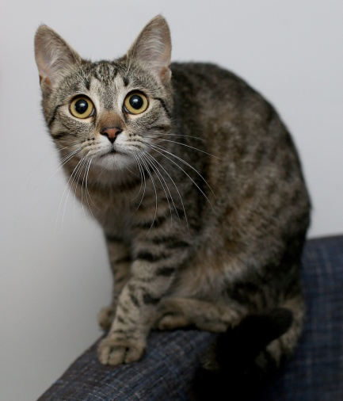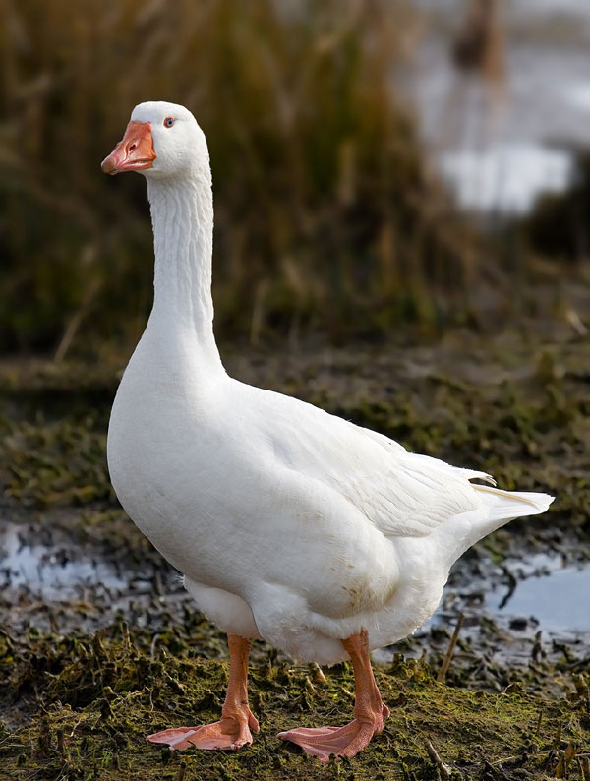

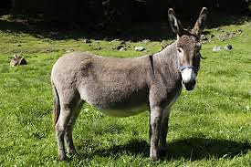
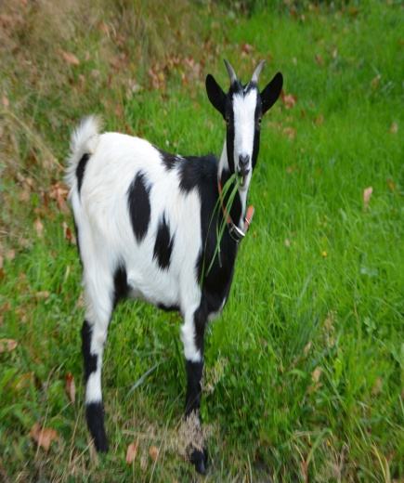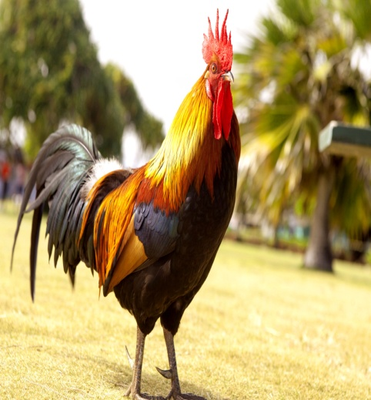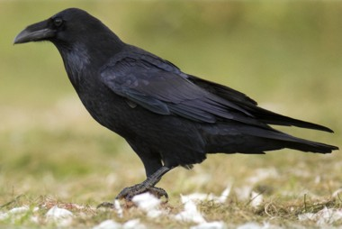

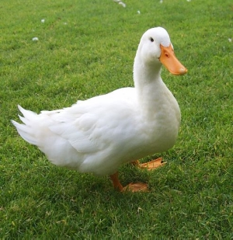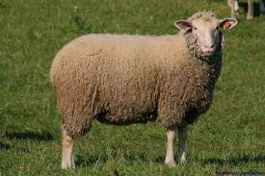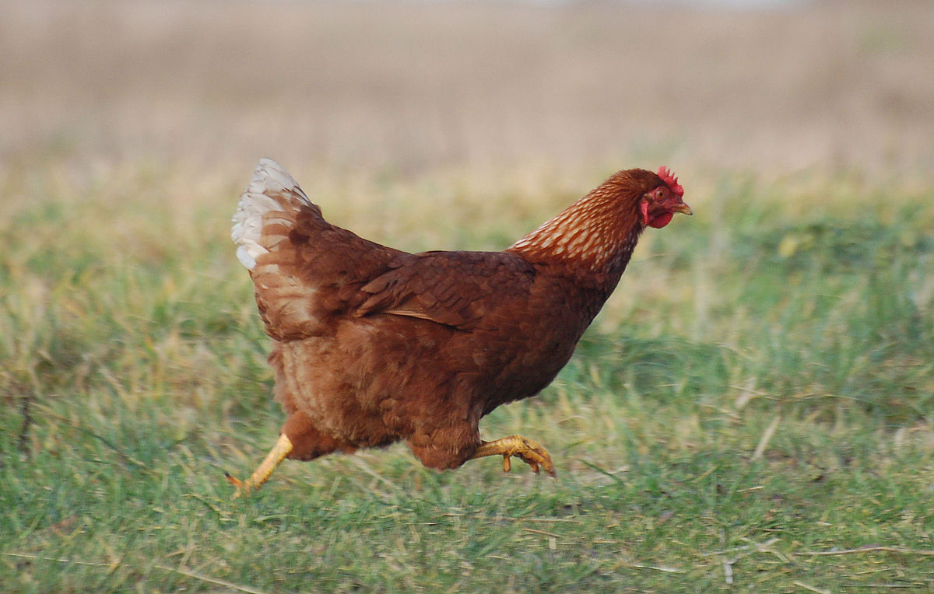
Pro
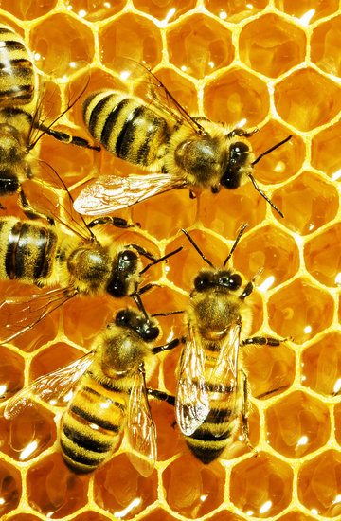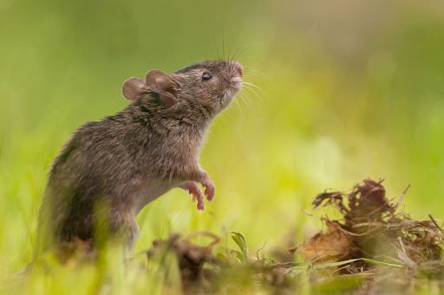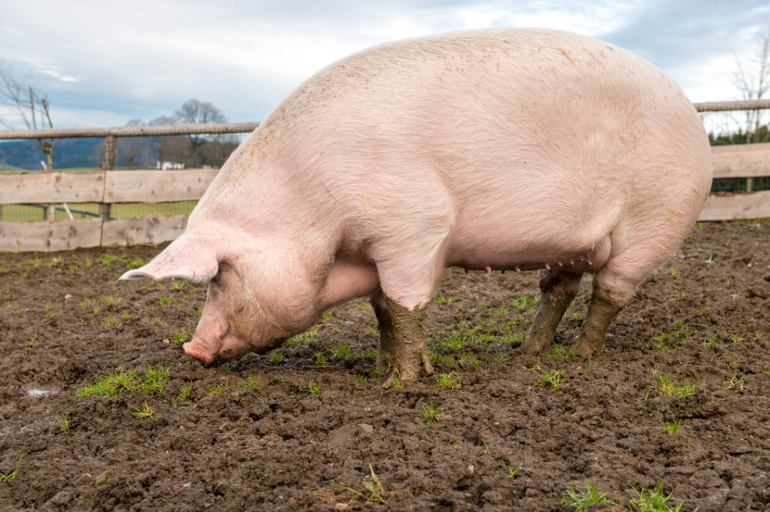

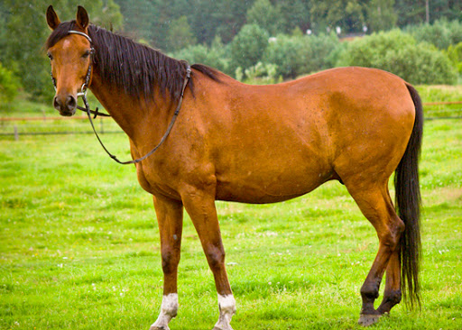

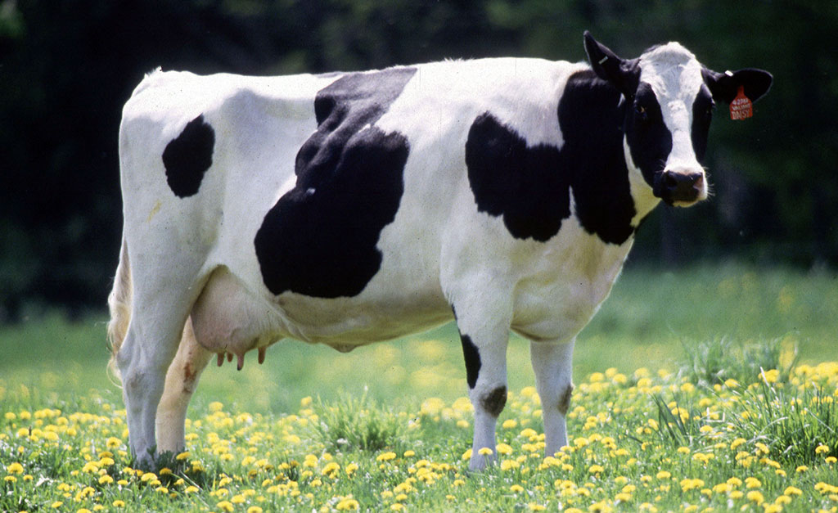

Zabawa ortofoniczna: „Piosenka zwierząt” Rodzic pokazuje zwierzę, a dziecko naśladuje jego głos na znaną piosenkę np: na piosenkę „Panie Janie” lub „Wlazł kotek na płotek”
Np.: KOT: miau-miau
PIES: hau – hau- hau
KROWA: mu – mu – mu itd.

Na wiejskim podwórku– masażyk z wykorzystaniem wiersza.

Biegną konie do zagrody uderzamy otwartymi dłońmi po plecach
A kaczuszki hop do wody uderzamy piąstkami od góry pleców do dołu
Kurki ziarna wydziobują palcami wskazującymi chodzimy po całych plecach
Pieski szczekają delikatnie szczypiemy
i domu pilnują masujemy po całych plecach

Połącz zwierzę z jego cieniem.
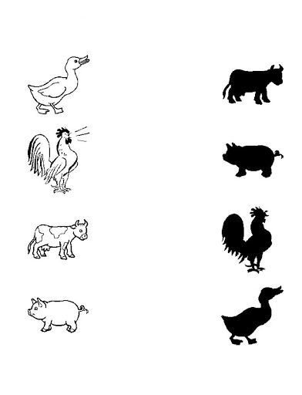
Wesołej zabawy życzy ciocia Lidzia i ciocia Madzia.

